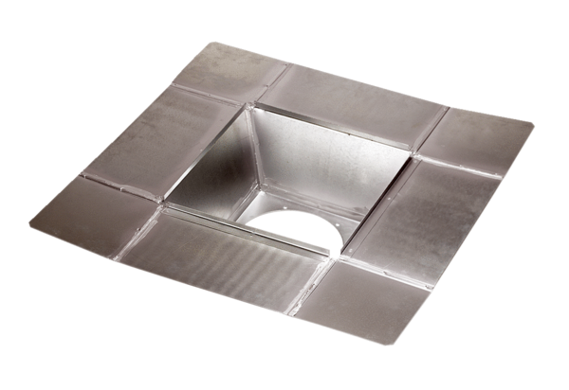Zwischenstutzen SZ 18Verpackungseinheit: 1 StückSortiment: C
Artikelnummer: 0092.0286Hersteller: MAICO

